Zręcznościowa gra z kartonu
Potrzebne:
- górna część pudełka
- zielony i biały karton
- 2 gumki recepturki
- nożyczki
- klej
- nakrętki lub pompony
1. Zielony karton przytnij tak, aby pasował do pudełka.
2. Możesz dorysować elementy boiska białą farbą czy kredką.
3.Z białego kartonu wytnij pasek o szerokości równej wysokości pudełka, ale od niego dłuższy.
4.Na środku wytnij dziurę odrobinę większą od nakrętki.
5.Przyklej pasek na środku pudełka tak jak widzisz to na zdjęciach.
6.W bokach pudełka zrób nożyczkami dziurki i przełóż przez nie końce rozciętych gumek recepturek. Aby się nie wysuwały, polecam Ci zawiązać je na przykład na guzikach.
Boisko gotowe!
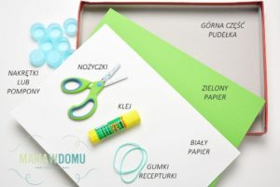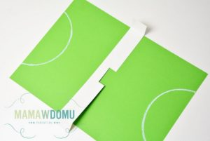
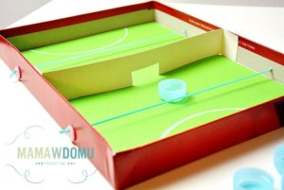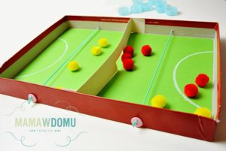

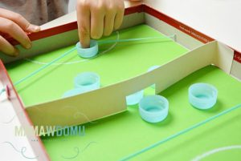
ZASADY GRY: Każdy z graczy otrzymuje tyle samo nakrętek. Jego zadanie polega na strzelaniu gumką w nakrętkę tak, aby przez dziurę wpadła na pole przeciwnika. Wygrywa ten, na którego polu jest mniej nakrętek, nieistotne czy swoich czy też przeciwnika.

